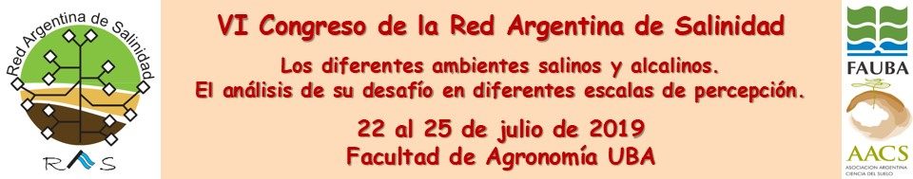

Tolerancia a la salinidad en plantas superiores. Bases fisiológicas, recursos naturales nativos e introducidos y abordajes del mejoramiento

El curso surge de la firma de un convenio específico entre la Facultad de Agronomía de la Universidad de Buenos Aires (FAUBA) y la Universidad Católica de Córdoba (UCC). Se trata de un curso de postgrado que se dictará en el marco del VI Congreso de la RAS.

Contenidos mínimos:
--Relevancia de la salinidad en la agricultura, análisis de los mecanismos fisiológicos de las plantas asociados a la tolerancia a la salinidad.
--Efectos osmóticos y salinos del estrés salino, mecanismos de tolerancia en cada caso.
--Transmisión de señales de salinidad. La generación de especies reactivas de oxígeno en condiciones de salinidad y participación de mecanismos de control de su concentración como estrategias de tolerancia.
-- Recursos naturales nativos e introducidos con tolerancia a la salinidad.
--Pre-mejoramiento, evaluaciones preliminares, determinación del sistema reproductivo.
--Mejoramiento para tolerancia a la salinidad. Utilización de variables fisiológicas con fines de mejoramiento. Mejoramiento clásico y molecular, ómicas aplicadas al mejoramiento.

Profesores
Dra. Edith Taleisnik, Facultad de Ciencias Agrarias UCC,
Dres. José Pensiero y Juan Marcelo Zabala, Facultad de Ciencias Agrarias, UNL
Dr. Gustavo Schrauf, Facultad de Agronomía, UBA
Docentes invitados:
Dra Luisa Bermúdez, Dra. Carla Di Bella y Dr. Facundo Tabbita

Fechas, horarios y lugar de dictado
El curso se dictará entre los días 15 al 19 de julio, de 9-12hs y 13-18hs, en instalaciones de FAUBA.

Inscripción
El costo del arancel del curso es de $ 3250.- Este monto cubre también la inscripción a la VI RAS, que se tendrá lugar la semana siguiente.

Para solicitar la inscripción dirigirse a: epg@agro.uba.ar
Consultas al http://epg.agro.uba.ar/
El curso otorga 2,5 créditos.

